POLSKA PRESS GRUPA · ANALIZA PPGSCOPE
Żywotność portali
Polska Press Grupa
Co naprawdę publikuje sieć 546 portali i co tylko wygląda na aktywne
Autor analizy i systemu PPGscope: Jan Domaniewski
Stan snapshotu 18 października 2026 · audyt żywotności v2.1.0 · 546 portali w rejestrze, 547 rekordów w audycie
202  żywe redakcyjnie  36,9% audytu | 222  syndykatowe  40,6% audytu | 61  ledwo żywe  11,2% audytu | 47  zombie automaty  8,6% audytu | 15  martwe  2,7% audytu

Najkrótszy wniosek
Analiza PPGscope pokazuje sieć portali Polska Press Grupa, która jest duża i technicznie ruchliwa, ale znacznie mniejsza po odjęciu syndykacji i automatyzacji. Tylko 202 z 547 rekordów spełnia jednocześnie kryteria wysokiej unikalności, własnej produkcji i obecności podpisanych dziennikarzy. 222 kolejnych portali regularnie publikuje, lecz ich strumień jest zdominowany przez wspólne treści. Wąski ogon 61 portali ledwo podtrzymuje aktywność, a 15 nie publikuje wcale.

01 · PODSUMOWANIE

Wniosek zarządczy
Jeżeli przez żywy portal rozumiemy miejsce, w którym widać własną, regularną pracę redakcyjną, sieć ma około 36,9% takich punktów. Jeżeli wystarczy, że portal publikuje cokolwiek, wynik rośnie do 86,1%. Ta różnica wynosząca 49,2% całej sieci opisuje sedno zjawiska: część skali jest tworzona przez dystrybucję wspólnego materiału albo przez mechaniczny rytm CMS, a nie przez równoległe lokalne newsroomy.
W audycie sieć emituje 9 794 materiałów na dobę, z czego 4 043 zostało zaklasyfikowanych jako unikalne po deduplikacji MinHash. To 41,3% w ujęciu ważonym. Średnia unikalność raportowana w panelu wynosi 31,8%, ponieważ jest średnią prostą po portalach; nie należy jej mieszać z udziałem unikalnych materiałów w całym wolumenie.
- Największa grupa to portale czynne syndykatowo: 222 rekordy i 3 199 materiałów na dobę, ale tylko 688 unikalnych.
- Grupa ledwo żywa publikuje 148 materiałów na dobę. 31 z 61 portali nie ma w próbce ani jednego materiału unikalnego.
- Portale zombie mają większy wolumen niż ledwo żywe, lecz tylko 5,1% ich materiałów jest unikalnych, a w audycie nie ma w nich ani jednego podpisanego autora.
- Sieć jest silnie skupiona na lokalnych serwisach Nasze Miasto: 509 z 547 rekordów audytu.

Jak czytać kategorie
Kategorie nie są oceną jakości tekstów ani dowodem na istnienie lub brak konkretnej redakcji. Są sygnałami z audytu technicznego i treściowego: liczba publikacji, podobieństwo materiałów, udział wpisów o regularnych minutach, obecność podpisanych autorów oraz czas od ostatniej publikacji. W szczególności wysoka syndykacja opisuje sposób dystrybucji, a nie rozstrzyga, gdzie powstał każdy tekst.
Kategoria | Liczba | Udział | Jak ją rozumieć
Czynny i unikalny | 202 | 36,9% | >= 42% unikalnych tekstów, >= 5 własnych materiałów/dobę, min. 2 podpisanych dziennikarzy
Czynny syndykatowy | 222 | 40,6% | Regularna publikacja (10-18 art./dobę), ale > 65% to teksty wspólne z centrali i sąsiednich miast
Ledwo żywy | 61 | 11,2% | 1-4 art./dobę lub luki publikacyjne > 14h, maksymalnie 1 unikalny tekst dziennie
Zombie automat | 47 | 8,6% | 0 własnych dziennikarzy, > 60% wrzutek o pełnej minucie (:00/:15), alerty pogodowe i horoskopy
Martwy | 15 | 2,7% | Brak publikacji > 72h lub kod HTTP 410/404 (np. wygaszona domena polskatimes.pl)

02 · SKALA

Sieć jest aktywna głównie na papierze
Rozkład statusów tworzy trzy warstwy. Pierwsza to 202 portali, które łączą regularny rytm publikacji z relatywnie wysoką unikalnością i podpisanym autorstwem. Druga to 222 portali, które są widoczne i często publikują, lecz działają przede wszystkim jako końcówki wspólnego strumienia. Trzecia obejmuje 61 portali ledwo żywych, 47 automatów i 15 rekordów martwych. Razem to 123 rekordów, czyli 22,5% audytu.
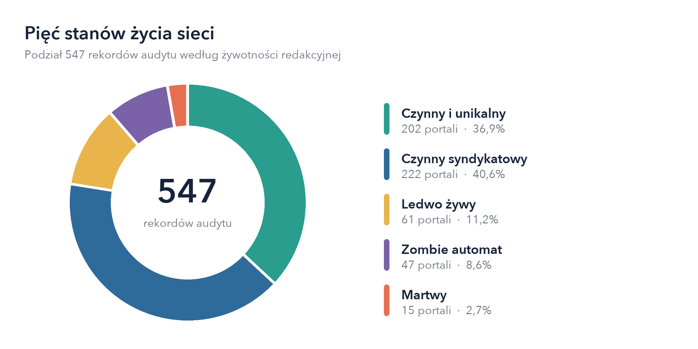
Rysunek 1. Statusy żywotności według audytu PPGscope. Udziały liczone względem 547 rekordów audytu.
Najważniejszy kontrast widać między liczbą portali a ich wkładem redakcyjnym. Grupa czynna i unikalna stanowi 36,9% rekordów, ale generuje 61,8% całego wolumenu i 81,7% materiałów unikalnych. Z kolei syndykat stanowi 40,6% rekordów i dostarcza 32,7% wolumenu, lecz tylko 17,0% unikalnej produkcji.
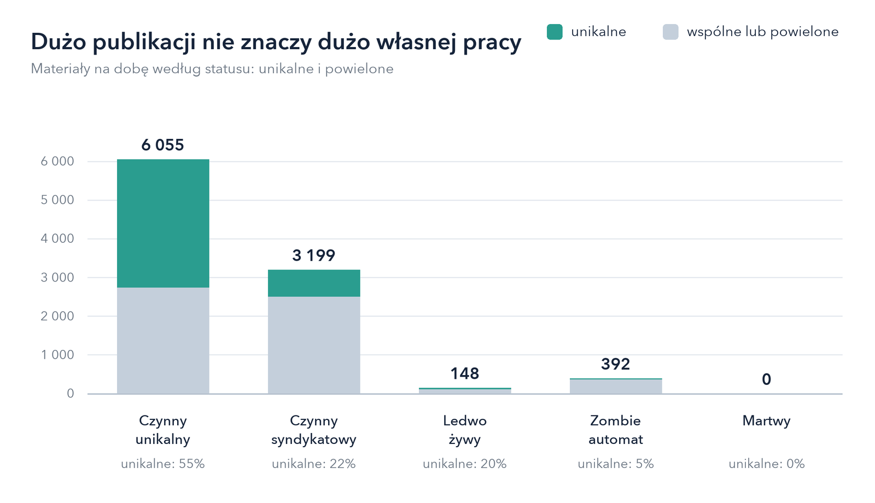
Rysunek 2. Wolumen dobowy według statusu. Zielony segment pokazuje materiały unikalne w audycie, szary wspólne lub powielone.
To dlatego sama liczba publikacji może prowadzić do błędnego wniosku o kondycji sieci. Portal z dziesięcioma wpisami dziennie może wyglądać zdrowiej niż portal z trzema, ale oba mogą mieć zbliżony poziom własnej pracy. W danych PPGscope ważniejsze od samego tempa jest to, ile z tego tempa zostaje po deduplikacji i czy za publikacją widać autorstwo.
03 · OGON SIECI

Ledwo żywe portale są długim ogonem sieci
W grupie 61 portali ledwo żywych mediana wynosi 2 materiały dziennie, a średnia 2,43. W całej grupie daje to 148 publikacji na dobę, lecz tylko 30 unikalnych. Mediana przerwy od ostatniej publikacji to 26,4 godziny, a średnia liczba podpisanych autorów wynosi 0,51 na portal. To obraz serwisów, które formalnie jeszcze nadają, lecz robią to rzadko i bez stabilnej własnej produkcji.
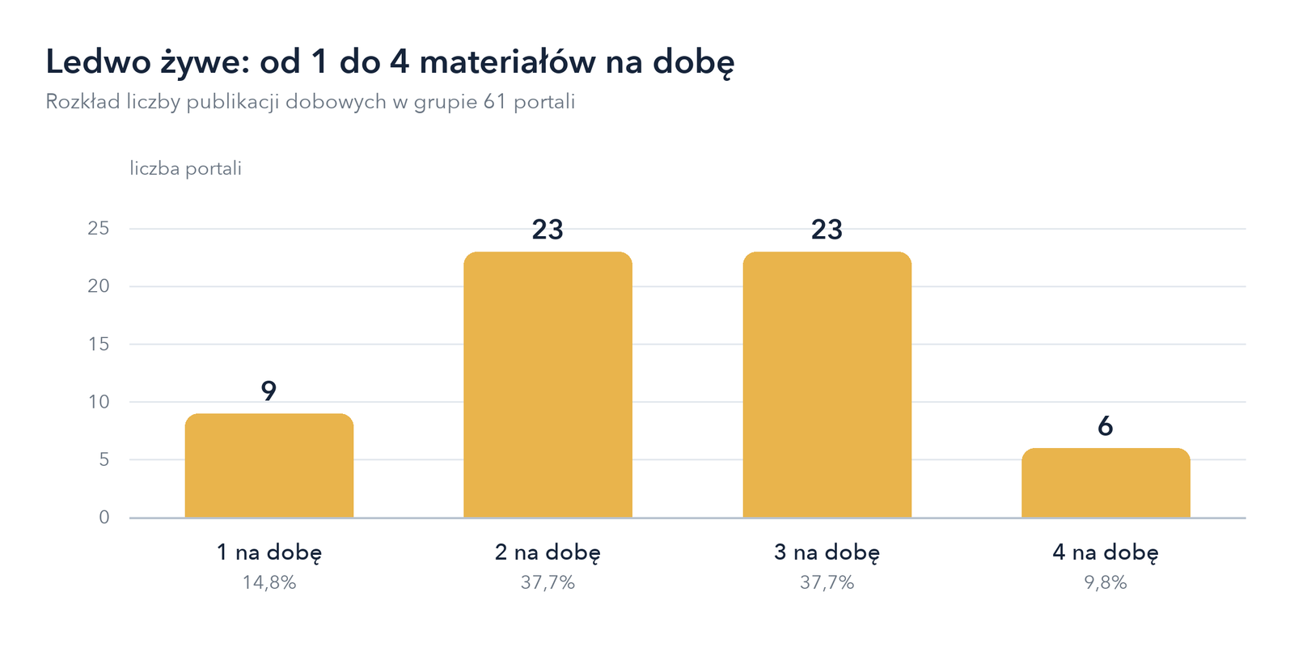
Rysunek 3. Rozkład liczby materiałów na dobę w grupie ledwo żywych portali.
Wskaźnik | Wynik | Udział | Co z tego wynika
Portale w grupie | 61 | 11,2% audytu | To osobna, wyraźna warstwa, a nie pojedyncze anomalie.
Publikacje na dobę | 148 | 1,5% całej sieci | Skala jest mała mimo 61 adresów.
Materiały unikalne | 30 | 20,3% grupy | Własna produkcja jest śladowa.
Bez unikalnego materiału | 31 | 50,8% grupy | Dla większości aktywność nie oznacza lokalnego tekstu.
Mediana przerwy | 26,4 h | od ostatniej publikacji | Rytm jest nieregularny i często przekracza dobę.

Jak to czytać
Najbezpieczniejsza interpretacja brzmi więc: to portale podtrzymywane przy życiu, niekoniecznie portale z działającym newsroomem. PPGscope nie pozwala na podstawie tego snapshotu powiedzieć, czy konkretny adres jest przeznaczony do zamknięcia, przekierowania albo odbudowy. Pozwala za to wskazać grupę do ręcznego przeglądu i odróżnić ją od sieci regularnie produkującej lokalne materiały.

04 · REGIONY

Rozkład regionalny nie jest równy
Różnice między regionami są duże, ale należy je czytać razem z liczebnością próby. Najwyższy udział portali czynnych i unikalnych ma kategoria Ogólnopolski, jednak obejmuje tylko 17 rekordów. Wśród województw wyróżniają się Zachodniopomorskie i Pomorskie. Na drugim końcu znajdują się Opolskie, Warmińsko-Mazurskie i Mazowieckie, gdzie udział portali rzeczywiście żywych jest wyraźnie niższy.
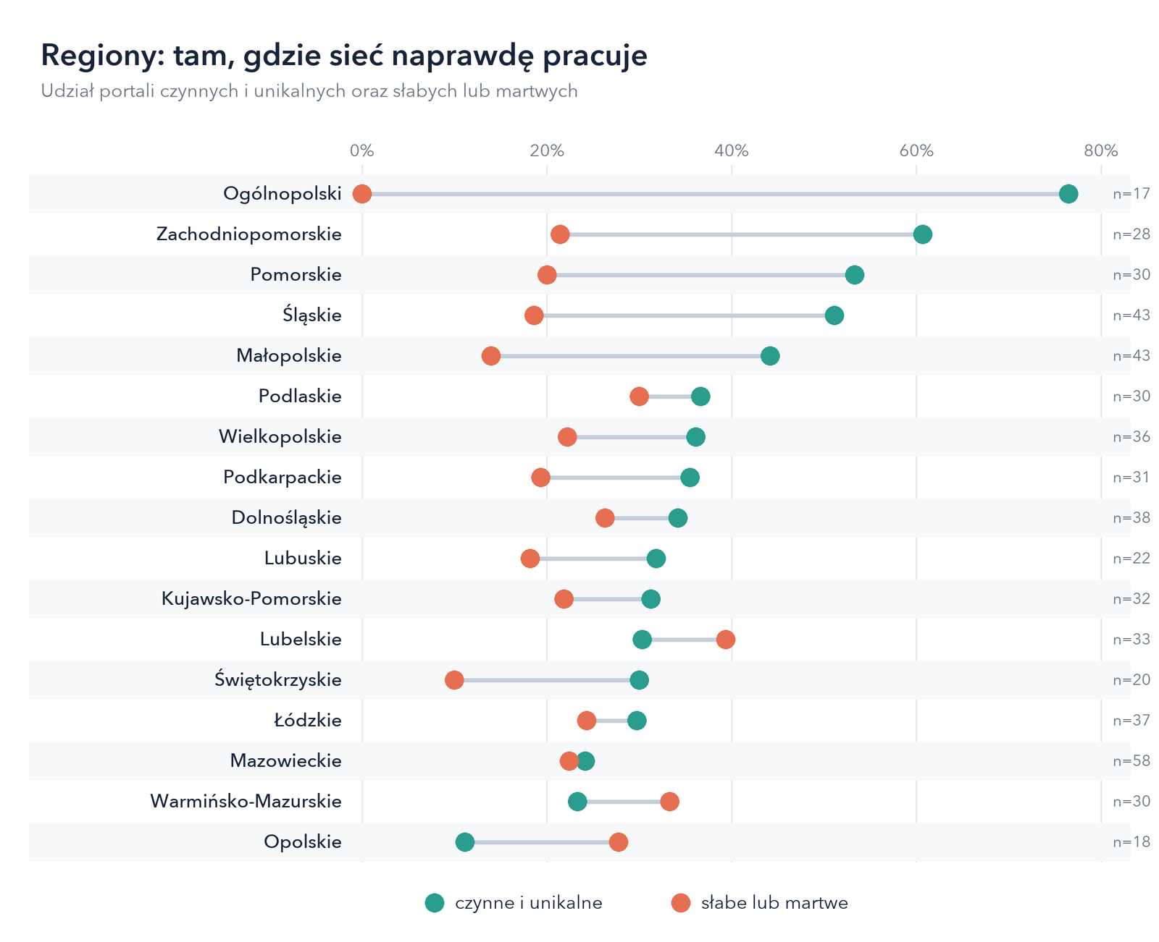
Rysunek 4. Udział portali czynnych i unikalnych oraz słabych lub martwych. Pominięto etykietę „Ogólnopolskie”, która ma tylko jeden rekord (kategoria „Ogólnopolski” ma ich 17).
Region | Rekordy | Czynne i unikalne | Słabe lub martwe | Czynne syndykatowo
Ogólnopolski | 17 | 13 | 76,5% | 0,0% | 4 | 23,5%
Zachodniopomorskie | 28 | 17 | 60,7% | 21,4% | 5 | 17,9%
Pomorskie | 30 | 16 | 53,3% | 20,0% | 8 | 26,7%
Śląskie | 43 | 22 | 51,2% | 18,6% | 13 | 30,2%
Małopolskie | 43 | 19 | 44,2% | 14,0% | 18 | 41,9%
Podlaskie | 30 | 11 | 36,7% | 30,0% | 10 | 33,3%
Wielkopolskie | 36 | 13 | 36,1% | 22,2% | 15 | 41,7%
Podkarpackie | 31 | 11 | 35,5% | 19,4% | 14 | 45,2%
Dolnośląskie | 38 | 13 | 34,2% | 26,3% | 15 | 39,5%
Lubuskie | 22 | 7 | 31,8% | 18,2% | 11 | 50,0%
Kujawsko-Pomorskie | 32 | 10 | 31,2% | 21,9% | 15 | 46,9%
Lubelskie | 33 | 10 | 30,3% | 39,4% | 10 | 30,3%
Świętokrzyskie | 20 | 6 | 30,0% | 10,0% | 12 | 60,0%
Łódzkie | 37 | 11 | 29,7% | 24,3% | 17 | 45,9%
Mazowieckie | 58 | 14 | 24,1% | 22,4% | 31 | 53,4%
Warmińsko-Mazurskie | 30 | 7 | 23,3% | 33,3% | 13 | 43,3%
Opolskie | 18 | 2 | 11,1% | 27,8% | 11 | 61,1%
Ogólnopolskie | 1 | 0 | 0,0% | 100,0% | 0 | 0,0%

Warto zauważyć, że Mazowieckie ma największą liczbę rekordów (58), ale tylko 14 z nich trafia do kategorii czynnych i unikalnych. Lubelskie ma z kolei 10 portali ledwo żywych, czyli najwięcej spośród wszystkich regionów w tym snapshotcie (Mazowieckie: 9). Regiony różnią się więc nie tylko liczbą adresów, ale też strukturą ich aktywności.

Gdzie zacząć ręczną weryfikację
Jeśli raport ma służyć do dalszej pracy operacyjnej, pierwszeństwo powinny mieć trzy grupy: 15 rekordów martwych, 47 automatów z zerową lub niemal zerową unikalnością oraz 61 portali ledwo żywych z przerwą publikacyjną przekraczającą dobę. Dopiero potem opłaca się rozstrzygać, czy część grupy syndykatowej zasługuje na osobne traktowanie jako lokalna redakcja korzystająca z centralnego feedu.
05 · WYJAŚNIENIE

Co wyjaśnia to zjawisko
Dane układają się w model sieci z centralnym źródłem treści i długim ogonem lokalnych adresów. Duża grupa portali może publikować często, ponieważ otrzymuje wspólny materiał. To zwiększa zasięg dystrybucji i widoczność sieci, ale nie zwiększa proporcjonalnie liczby niezależnych tematów, reporterów ani lokalnych decyzji redakcyjnych.
Drugi mechanizm to automatyzacja rytmu publikacji. W grupie zombie średnio 94,9% materiałów przypada na teksty powielone, a 76,1% wpisów pojawia się w regularnych minutach według audytu. Taki wzór jest sygnałem mechanicznego zasilania CMS. Sam w sobie nie jest dowodem, że każdy wpis powstał bez udziału człowieka, dlatego w raporcie nazywam go sygnałem automatyzacji, a nie rozstrzygnięciem.
Trzeci mechanizm to utrzymywanie lokalnej obecności przy minimalnej produkcji. Portale ledwo żywe pozostają w rejestrze, mają pojedyncze publikacje i często długie przerwy. Z punktu widzenia mapy sieci wciąż istnieją. Z punktu widzenia codziennej pracy redakcyjnej ich wkład jest jednak mały albo zerowy.
Jakiej pomyłki unikać
Nie należy utożsamiać aktywności technicznej z żywotnością redakcyjną. Licznik publikacji odpowiada na pytanie, czy coś zostało opublikowane. Unikalność, autorstwo i rytm odpowiadają na pytanie, czy za tym strumieniem widać własną pracę. Właśnie połączenie tych sygnałów pozwala oddzielić żywy portal od adresu, który tylko utrzymuje pozór ciągłego działania.

06 · METODA

Metoda i granice wniosku
Uwaga o danych
Raport powstał na podstawie lokalnego payloadu data/dashboard.json, który PPGscope oznacza jako Snapshot demonstracyjny oraz PRECOMPUTED / FIXTURE. Rejestr domen pochodzi z konfiguracji zweryfikowanych serwisów, natomiast artykuły i część wskaźników są prekompilowanym rozkładem demonstracyjnym. Snapshot nie jest bieżącym pomiarem każdego wydawcy.

PPGscope to autorski system analizy, a Jan Domaniewski jest autorem tej analizy. Przedmiotem badania są portale należące do Polska Press Grupa.
Audyt żywotności opisuje metodologię jako zewnętrzny audyt HTTP, RSS i sitemap, deduplikację MinHash przy J >= 0,80 oraz detekcję automatów CMS. W praktyce oznacza to porównanie podobieństwa treści i obserwowalnych sygnałów publikacji. Wyniki są przydatne do segmentacji i wyboru obiektów do sprawdzenia, ale nie zastępują audytu redakcyjnego, analityki odbiorców ani danych o przychodach.
Co raport pokazuje | Czego nie rozstrzyga
Liczbę rekordów w statusach żywotności | Czy konkretny tekst jest plagiatem lub kto jest jego pierwotnym autorem
Wolumen publikacji i udział materiałów unikalnych | Ruch, CTR, zasięg, subskrypcje i konwersję
Sygnały syndykacji i automatyzacji | Czy każda publikacja o pełnej minucie była w pełni automatyczna
Czas od ostatniej publikacji w snapshotcie | Bieżący stan domen po 18 października 2026
Różnice między regionami | Przyczynę różnic ani opłacalność poszczególnych adresów

Niespójność liczby portali
W interfejsie i rejestrze PPGscope widocznych jest 546 portali. Moduł audytu żywotności zawiera 547 rekordów, ponieważ dodatkowo obejmuje domenę polskatimes.pl, oznaczoną jako martwa. Dlatego w tabelach statusowych zachowuję mianownik 547, którego używa sam audyt, a w tytule i opisie odnoszę się do 546 portali z rejestru. To drobna różnica techniczna, ale warto ją zachować, żeby nie ukrywać jakości danych wejściowych.

07 · ANEKS

Aneks: najważniejsze liczby
Wskaźnik | Wynik | Źródło w snapshotcie
Rejestr portali | 546 | dashboard.json titles
Rekordy audytu żywotności | 547 | portal_vitality_audit portals
Publikacje sieci na dobę | 9 794 | portal_vitality_audit network_daily_articles
Unikalne publikacje sieci na dobę | 4 043 | portal_vitality_audit network_unique_daily_articles
Średnia unikalność po portalach | 31,8% | portal_vitality_audit network_avg_uniqueness_pct
Portale typu Nasze Miasto | 509 | portal_vitality_audit portal_type
Data wygenerowania snapshotu | 18 października 2026 | dashboard.json generated_at

Plik źródłowy raportu: data/dashboard.json. Raport nie pobierał nowych danych z sieci i nie powinien być opisywany jako pomiar LIVE.

